Projecte Fletnix

# Objectiu

Arribats en aquest punt, en el que tenim una base de dades anomenada filmoteca amb una taula plena de pel·lícules, és hora de veure totes aquestes pel·lícules en una pàgina HTML.

La idea és: Tindrem un arxiu PHP que farà una consulta a la base de dades i que retornarà totes aquestes dades en format JSON.

Des de JS llegirem aquest JSON i plasmarem tota la informació d’una forma una mica bonica.

Per a cada pel·lícula haurem de veure:

* El títol
* El director
* El país de producció
* L’any de producció
* La caràtula
* Un enllaç que porti a google amb la cerca de la pel·lícula+director.
* La puntuació **en format 5 estrelles**.

En la tasca a moodle tens uns comprimits amb unes quantes caràtules i unes estrelles que pots usar.

# L’estructura de carpetes

Jo he seguit aquesta estructura en els arxius i directoris.

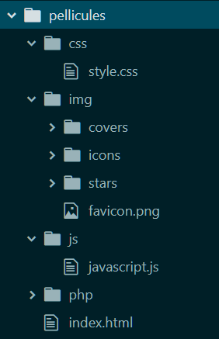

# L’arxiu PHP

Jo anomeno a aquest arxiu *pellicules_list.php* i el guardo en una carpeta anomenada PHP.

Aquest arxiu realitza una consulta a la base de dades i retorna les dades en format JSON. A més, comprova si existeix una caràtula corresponent a la pel·lícula (a partir de la ID).

Si existeix, crea un valor en el JSON anomenat *image* amb el valor de la ID. Si no existeix, li assigna el valor 0 a la imatge pel·lícula. La imatge 0 és una imatge que posa “No Image”.

<?php

//dades de connexió

$servidor = "el teu servidor";

$usuari = "el teu usuari";

$contrasenya = "la teva contrasenya";

$basededades = "la teva base de dades";

$taula = "la teva taula";

$sql = "La teva consulta SQL"; //consulta

//fem la connexió

$conn = new mysqli($servidor, $usuari, $contrasenya, $basededades);

// comprovem la connexió

if ($conn->connect_error) {

return "Fallada en la connexió: ".$conn->connect_error;

die();

}

$resultat = $conn->query($sql); //executem la consulta

$json_results = ""; //cadena que construirem com un json

$result_array = []; //resultat en array

if ($resultat->num_rows > 0) { //comprovem que el resultat no és 0

for ($n=0; $n<$resultat->num_rows; $n++) { //per cada resultat...

array_push($result_array, $resultat->fetch_assoc()); //anem afegint cada fila a un array

}

}

for ($n = 0; $n< count($result_array); $n++) {

if(file_exists("../img/covers/".$result_array[$n]["id"].".jpg")){ //si l'arxiu existeix

$result_array[$n] += array("image" => $result_array[$n]["id"]); //creem un valor imatge amb la id

}else { //si no, posem la imatge 0 (no image)

$result_array[$n] += array("image" => "0");

}

}

$json_results = json_encode($result_array); //el codifiquem en json

$conn->close(); //tanquem la connexió amb la base de dades

echo $json_results; //l'imprimim

?>

Pots copiar i enganxar aquest codi, però pensa que has d’adaptar les dades de connexió i la consulta a les teves necessitats. Pots fer una consulta molt simple (SELECT * FROM pellicules) o utilitzar ordres o la clàusula WHERE, això ja és cosa teva.

Has de tenir en compte també, que el codi PHP busca les imatges a la direcció *“../img/covers/*”. En el cas que tu utilitzis una estructura de directoris diferents a la mostrada en aquest document, també ho hauràs d’adaptar.

# Javascript + HTML + CSS

Ara has de fer que el teu Javascript llegeixi el JSON generat per *pellicules_list.php* i que en plasmi els resultats en el HTML. Recorda que la puntuació ha d’aparèixer en format estrelles.

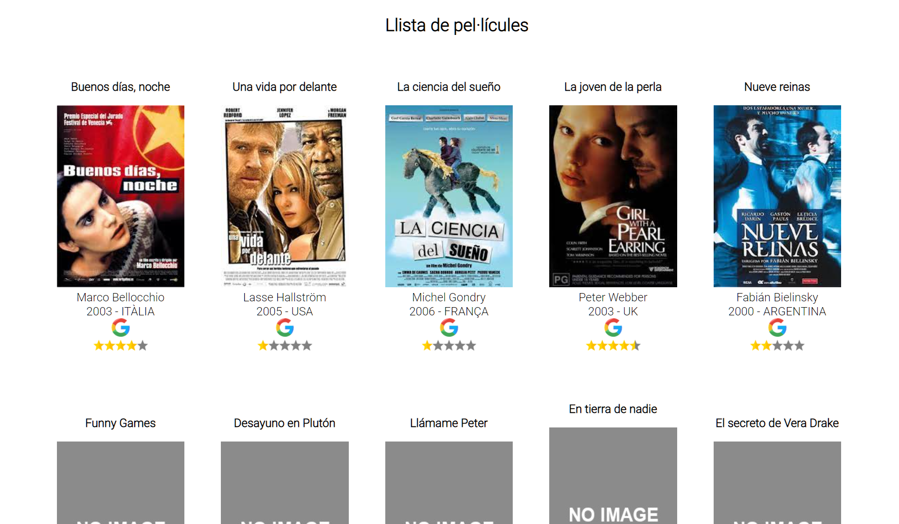

# Pista sobre la cerca a Google.

Per fer la cerca a google tingues en compte que la direcció:

*https://www.google.com/search?q=hello world*

Busca el text “*hello world*” a google.com.